Методические рекомендации:

«Подключение к информационной системой 1С: ИТС»

Что необходимо для работы с Информационной системой 1С:ИТС
Для ознакомления с материалами Информационной системы 1С:ИТС, а также получения доступа к новостям, комментариям и консультациям специалистов по вопросам бухгалтерского, налогового и кадрового учета, рекомендациям по налогообложению хозяйственных операций, пошаговым инструкциям по работе с программами 1С необходимо перейти в личный кабинет на Портале 1С:ИТС.
Для входа на Портал 1С:ИТС, необходимо выполнить следующие действия:
- Перейти по ссылке https://its.1c.ru/.
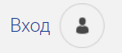
Нажать в правом верхнем углу:
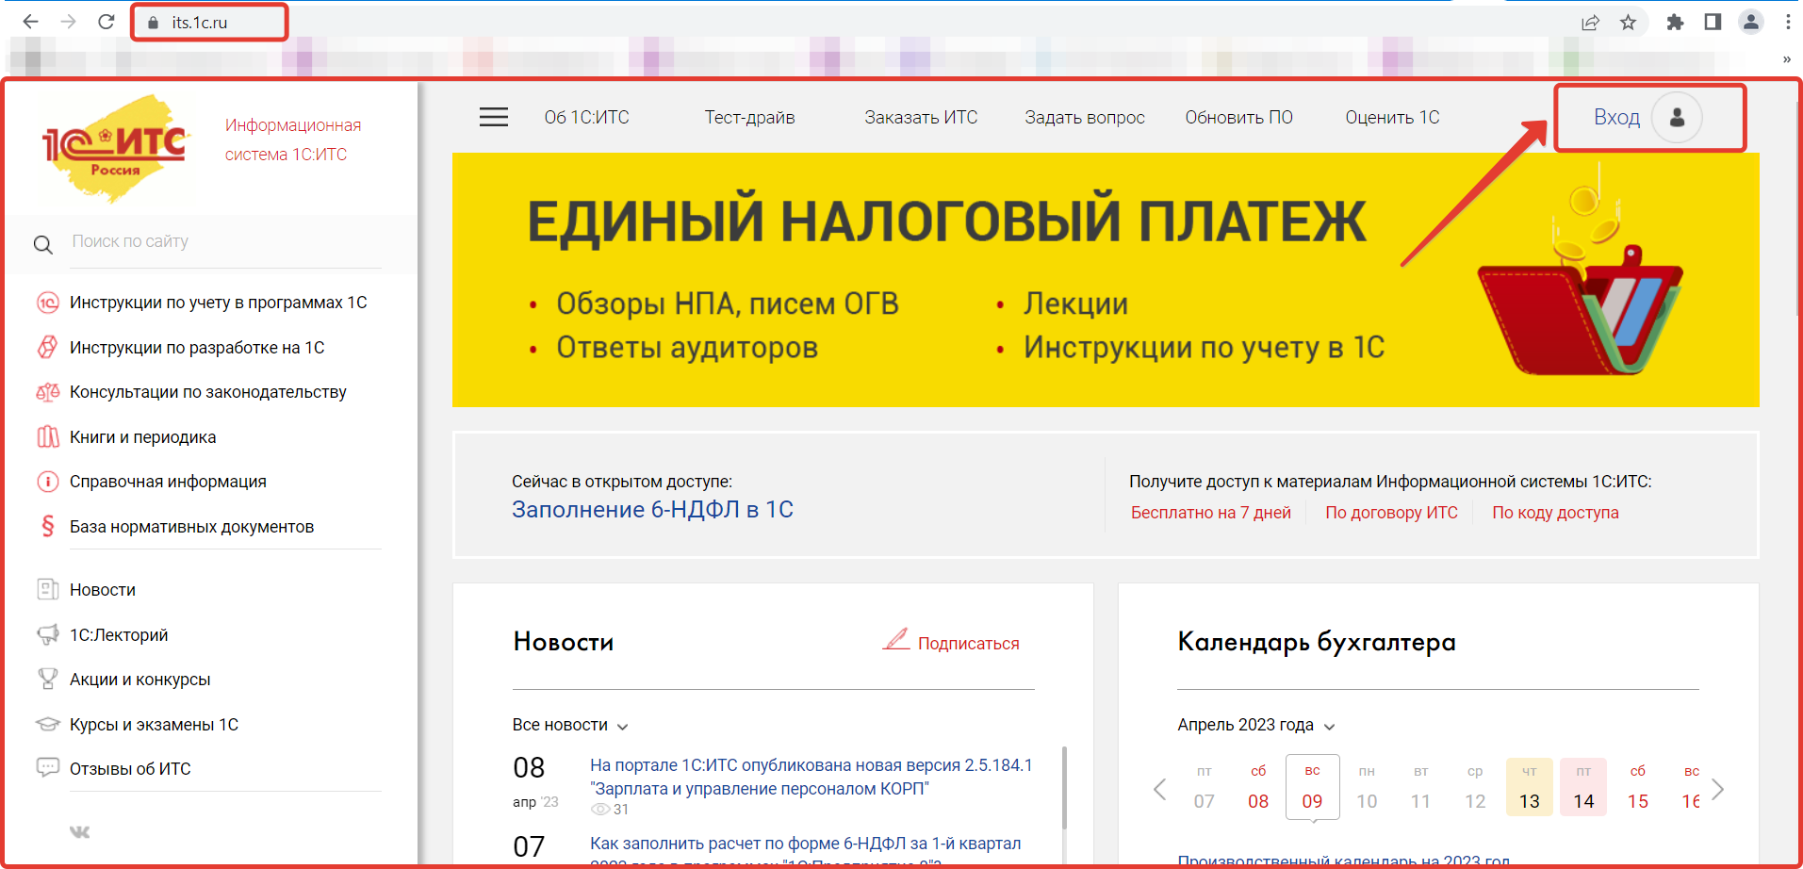
Рис. 1

- На открывшейся странице авторизации нажать кнопку «Войти через Портал 1С:ИТС» :
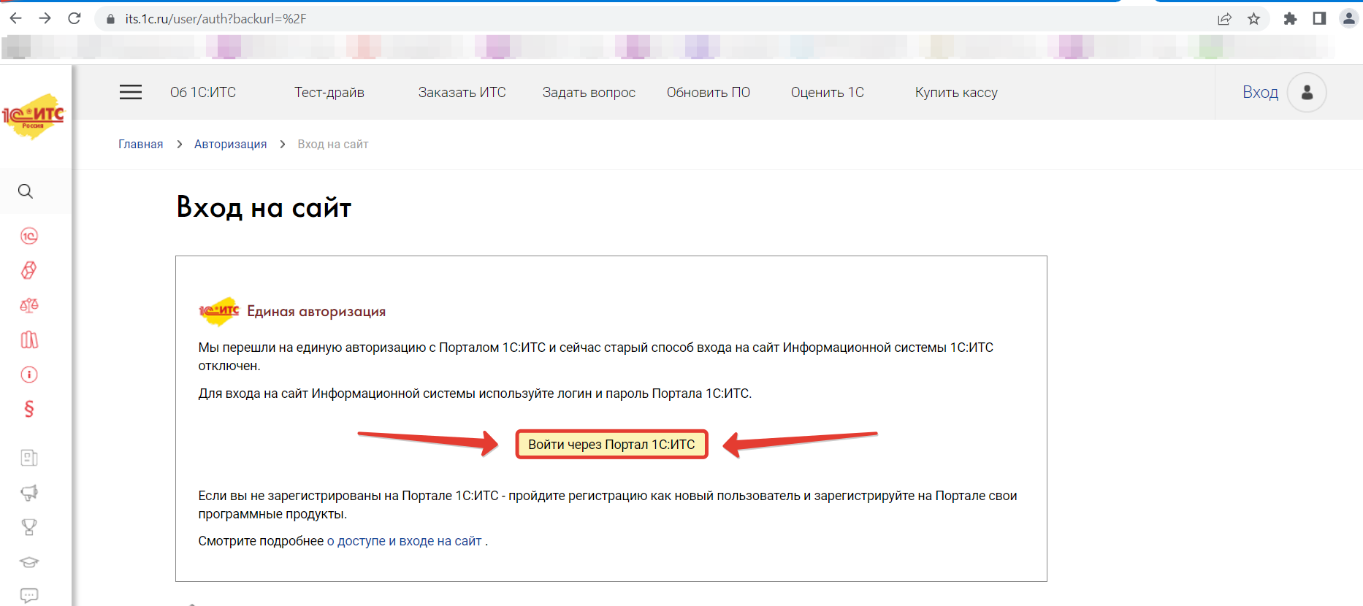
Рис. 2

- В открывшейся форме в меню «Облако» необходимо выбрать «Минфин КБР» и нажать кнопку «Войти через облако»:
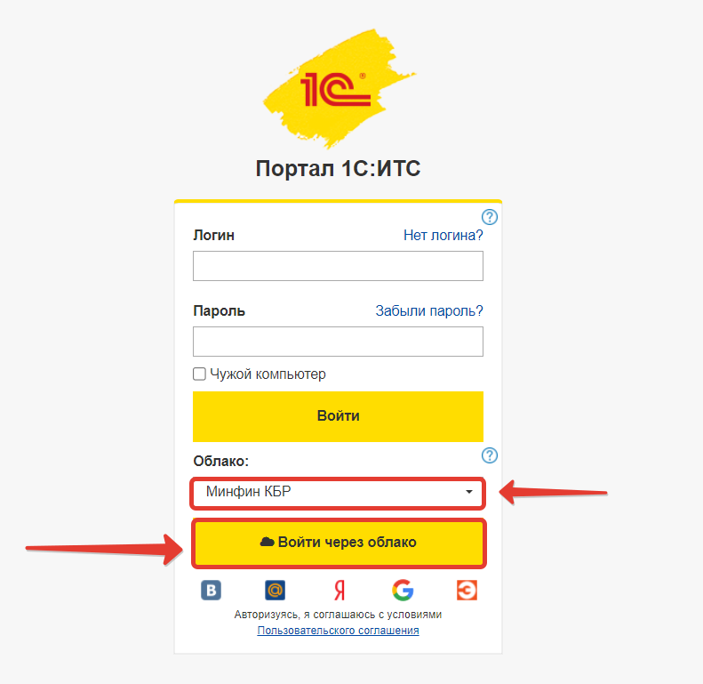
Рис. 3

- В открывшемся окошке необходимо внести свой логин и пароль, которые используются для входа в учетную запись Пользователя в 1С БГУ/ЗКГУ:
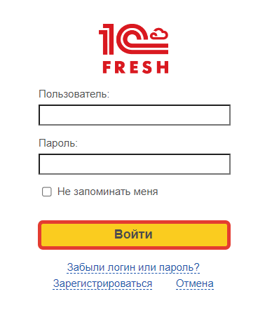
Рис. 4

- Далее откроется форма для изменения данных Пользователя, через которую можно подтвердить адрес электронной почты, а также изменить или внести информацию о Пользователе.
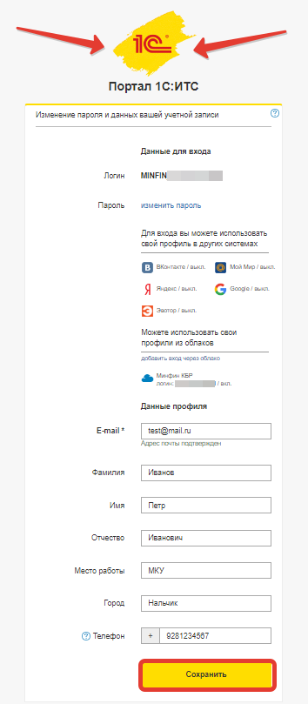
Рис. 5
Нажимаем кнопку «Сохранить», а затем на логотип 1С в верхней части формы.

- Откроется Портал 1С: ИТС через личный кабинет Пользователя. Теперь можно перейти к Информационной системе 1С:ИТС, нажав на соответствующий раздел.
Либо в адресной строке браузера прописать https://its.1c.ru/ .
В дальнейшем после сохранения данных Пользователя достаточно сразу переходить по ссылке https://its.1c.ru/.

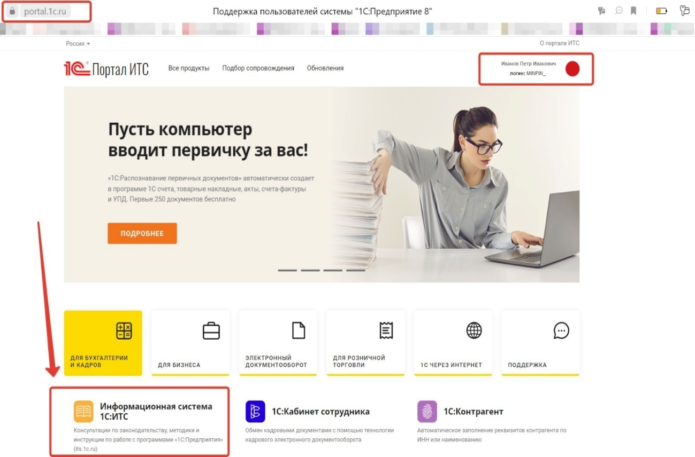
Рис. 6
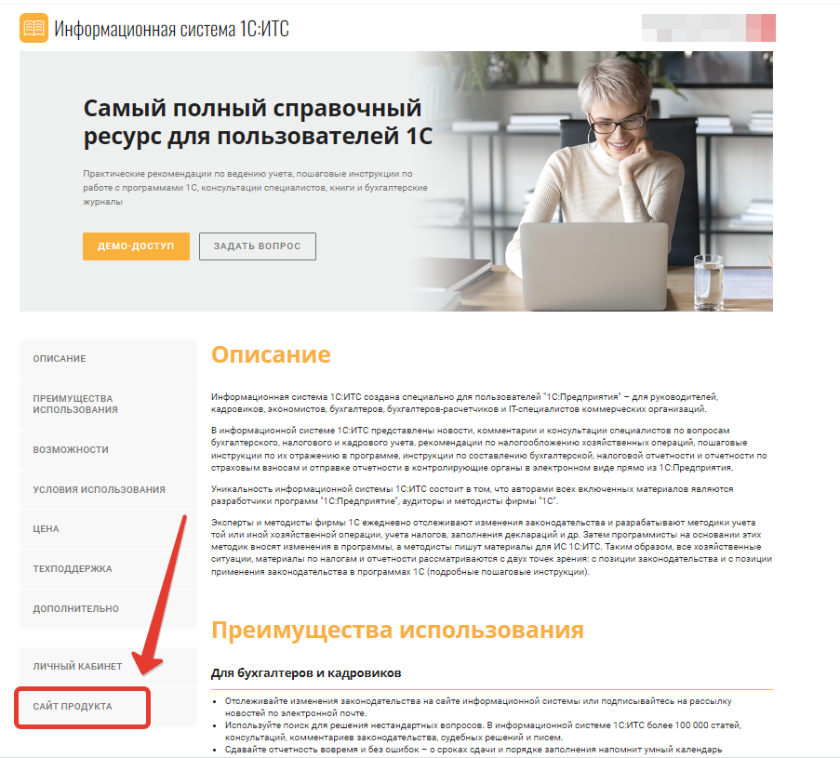
Рис. 7

7. Чтобы найти интересующие консультационно-методические материалы, необходимо выбрать нужный раздел или воспользоваться поисковой строкой .

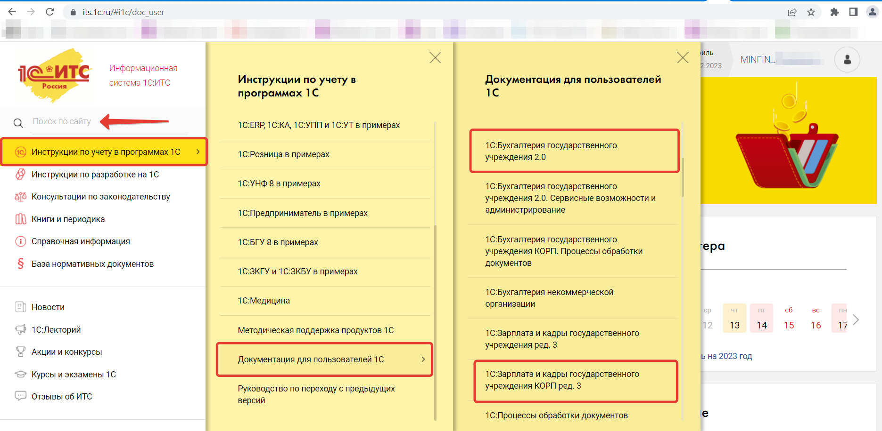
Рис. 8

